Содержание

1. Типовые элементы управления 2

1.1. Постраничная навигация (пагинация) 2

1.2. Элементы выбора значений 2

1.3. Поле типа «Словарь» 3

1.3.1. Одиночное значение 4

1.4. Поле типа «Дата» 5

1. типовые элементы управления

Постраничная навигация (пагинация)

Примечание. Описано на примере: https://otzovik.com/

Для навигации по страницам предусмотрена панель управления (Рис. 1), расположенная внизу списка. Панель управления содержит следующие элементы (слева направо):

1. переход к первой странице;
2. переход к предыдущей странице;
3. номера страниц – ссылки для перехода к выбранной странице, номер отображаемый в данный момент страницы выделяется серым цветом;
4. переход к следующей странице;
5. переход к последней странице.

Для перехода к выбранной странице требуется нажать на соответствующий элемент на панели управления навигацией.



Рис. 1 – Расположение панели постраничной навигации

Элементы выбора значений

Примечание. Описано на примере следующей страницы: https://spb.hh.ru/vacancies/zhurnalist

Элементы выбора значений представлены типами:

‒ полем типа «Чекбокс»;

‒ радиокнопкой.

Поле типа «Чекбокс» предназначено для управления параметрами состояния. Ввод значений в поле типа «Чекбокс» осуществляется путем установки/снятия значения в поле.

Для полей типа «Чекбокс» в зависимости от типа доступны следующие состояния:

1.  – не учитывать признак при поиске;
2.  – отображать записи, содержащие признак.

Элемент типа «Радиокнопка» используется для выбора 1 взаимоисключающего значения из предустановленного перечная.

Для элемента типа «Радиокнопка» доступны следующие состояния:

1.  – отключенное: значение не выбрано;
2.  – включенное: значение выбрано.

Название элемента, представленного типом «Радиокнопка» отображается справа от радиокнопки (Рис. 2).

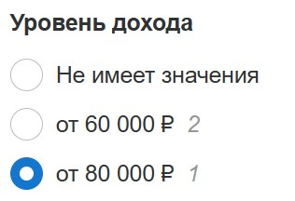

Рис. 2 – Элемент типа «Радиокнопка»

Поле типа «Словарь»

Примечание. Описано на примере: https://www.invitro.ru

Ввод значений в поле типа «Словарь» осуществляется путем выбора значений из перечня выпадающего списка (словаря).

* + 1. Одиночное значение

Ввод одиночного значения в поле типа «Словарь» осуществляется следующим образом:

1. нажать на активную область поля или на пиктограмму  так, чтобы отобразился перечень доступных к выбору значений (Рис. 3);
2. навести курсор «мыши» на назначение, оно выделится бирюзовым цветом, например, Рис. 4;
3. нажатием на значение осуществить его выбор, при этом выпадающий список закроется, выбранное значение отобразится в области поля (Рис. 5).

Примечание. По умолчанию поле типа «Словарь» содержит предвыбранное значение.

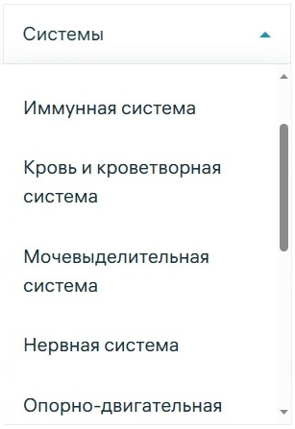

Рис. 3 – Перечень значений

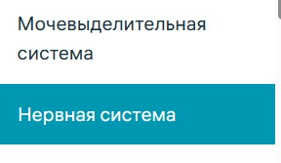

Рис. 4 – Выделение в списке выбранного значения

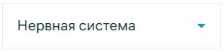

Рис. 5 – Выбранное значение

При необходимости заменить выбранное значение требуется нажать на область для ввода значений и осуществить выбор значения описанным ранее способом.

Поле типа «Дата»

Описано на примере: https://www.invitro.ru

Ввод значений в поля типа «Дата» может осуществляться следующими способами:

1. ввод с клавиатуры;
2. выбор даты из календаря.

При вводе даты с клавиатуры или вставке содержимого буфера обмена вводимое значение должно соответствовать формату «ДД.ММ.ГГГГ» и содержать только цифры. Разделитель «.» встроен в поле, дополнительно разделять значения не требуется. Для ввода данных с клавиатуры необходимо нажать на левую часть поля ввода даты, которая соответствует значению «дд» (Рис. 6).

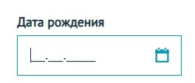

Рис. 6 – Выделенное значение «день»

При отсутствии введенных значений в поле типа «Дата», оно выделится красной рамкой (Рис. 7). Над полем отобразится предупреждающее сообщение о необходимости ввода значений (Рис. 8).

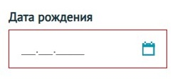

Рис. 7 – Выделение поля красной рамкой

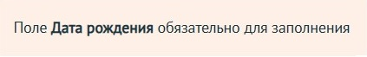

Рис. 8 – Предупреждающее сообщение

Для выбора даты из календаря требуется нажать активную область поля типа «Дата» или на пиктограмму , расположенную в правой части поля ввода даты. В результате отобразится форма календаря (Рис. 9).

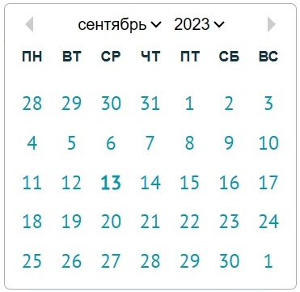

Рис. 9 – Форма календаря

В верхней части календаря отображаются поля выбора месяца и года, а также пиктограммы  и , при нажатии на которые осуществится переход к предыдущему/следующему месяцу.

При нажатии на поля выбора месяца/года отобразится перечень значений. Выбор осуществляется нажатием на значение.

Выбор конкретной даты осуществляется нажатием на нее, после чего поле календаря закрывается, выбранная дата отображается в поле ввода даты (Рис. 10).

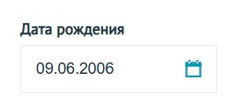

Рис. 10 – Выбранная дата

Выбранный день в форме календаря выделяется бирюзовым цветом (Рис. 11).

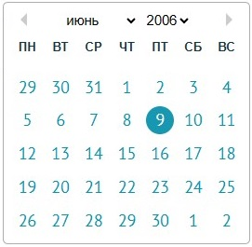

Рис. 11 – Выделение выбранной даты